FITODEPURACIÓN DE LIXIVIADOS DE RELLENOS SANITARIOS USANDO CULTIVOS ENERGÉTICOS.
Leigue Fernandez Ma. Alejandra, Lavagnolo Ma. Cristina, Malagoli Mario, Cossu Rafaello.
Universidad de Padua, Italia.
alejandraleigue@ucbtja.edu.bo

Palabras clave: lixiviados, fitodepuración, biodiesel, cultivos energéticos.
RESUMEN
El riego con lixiviado brinda la oportunidad para cerrar el ciclo de nutrientes y producir un efluente de calidad adecuada para la descarga. La fitodepuración ha sido identificada como una solución tecnológica eficaz y disponible para la extracción de contaminantes del suelo y el agua contaminada. En este marco, se realizó una investigación a escala de laboratorio en la Universidad de Padua. La investigación se desarrolló en dos fases y tuvo como objetivo verificar la fitodepuración del lixiviado utilizando Glycine max (soja) y Helianthus annuus (girasol), conocidas como cultivos energéticos, aptas para la producción de biodiesel. El fitotratamiento se realizó en macetas individuales de 20 l, las cuales fueron colocadas en un invernadero con temperatura y luces controladas; las macetas fueron llenadas con sustratos de suelo agrícola y grava. En la primera fase, las dos especies de plantas se regaron con una concentración creciente de lixiviados: la carga de nitrógeno varió de 200 mgN/m²∙día al comienzo, a 2000 mgN/m²∙día al final. En la segunda fase, fueron irrigadas con una mezcla de 20% de lixiviado y 80% de agua gris; carga de nitrógeno en promedio: 2950 mgN/m²∙día. Se consideraron macetas de control irrigadas solo con agua para ambas fases y para cada especie de planta. Los resultados obtenidos confirman la factibilidad de usar cultivos energéticos en el fitotratamiento de lixiviado, dado el buen desempeño en la tasa de remoción de contaminantes. El aumento de la carga de lixiviados no afectó la eliminación de fósforo, por lo que su concentración se mantuvo por debajo de 1 mg/l. Por el contrario, la COD y la eliminación de nitrógeno mostraron cierta dependencia de la composición del lixiviado. Los balances de masa de nutrientes subrayan el papel de los diferentes sustratos en el crecimiento de las plantas y en la eliminación de N y P del lixiviado, lo que confirma los resultados previos obtenidos para la eliminación de contaminantes del agua y las acumulaciones de nutrientes de las plantas.
El riego con lixiviados tampoco afectó el crecimiento de las plantas; las plantas irrigadas con el lixiviado diluido desarrollaron mayor biomasa que las plantas de control.
- INTRODUCCIÓN
Las actividades de investigación relacionadas con diferentes métodos de tratamiento sostenible siguen manteniendo el interés de científicos e ingenieros, especialmente en el campo de la gestión de residuos. El riego dela tierra por lixiviación puede brindar una oportunidad para cerrar el circuito de ciclo de nutrientes y, simultáneamente, producir un efluente de una calidad adecuada para el vertido (Jones et al, 2005). Los vertederos de residuos ocupan mucho volumen y superficie y en esta superficie no crecen especies para uso alimentario.
La fitodepuración de contaminantes es bien conocida en el tratamiento de aguas residuales y otros sistemas de tratamiento de agua. La fitodepuración se ha identificado como una solución tecnológica eficaz y disponible para la extracción o eliminación de contaminantes del suelo y el agua contaminados. La cobertura en superficie regula el flujo de agua, refiriéndose a todas las tecnologías basadas en plantas, utilizadas para remediar sitios contaminados, por lo que la tecnología de fitodepuración se inspira en la infinidad de interacciones físicas, químicas y biológicas que ocurren entre las plantas y el medio ambiente, utilizando el potencial del sistema suelo-planta administrado de manera natural o activa para desintoxicar, degradar e inactivar elementos potencialmente tóxicos en el lixiviado (Jones et al, 2005).
Las aplicaciones se están probando para limpiar el suelo, el agua y el aire contaminados, lo que la convierte en una alternativa atractiva a muchas de las tecnologías in situ y ex situ actualmente practicadas (Nagendran et al, 2006). Los cultivos energéticos representan una posibilidad de producir energía renovable; otras ventajas son: la menor dependencia de los cambios climáticos a corto plazo, la promoción de las estructuras económicas regionales y la provisión de fuentes alternativas de empleo en las zonas rurales (Witters et al, 2011).
En este marco, se realizó una investigación a escala de laboratorio en la Universidad de Padua (Italia) tratando de combinar un proceso de tratamiento de lixiviados naturales con el uso de plantas. La investigación se desarrolló en dos fases y tuvo como objetivo verificar la fitorremediación de lixiviados utilizando plantas de Glycine max (soya) y Helianthus annuus (girasol), conocidas como cultivos energéticos, aptas para la producción de biodiesel a corto plazo, bien adaptadas a las condiciones edáficas y climáticas locales.
- MATERIALES Y MÉTODOS
2.1 Programa de Investigación:
Las pruebas experimentales se desarrollaron en el Laboratorio de Ingeniería Ambiental (LISA), Departamento de Ingeniería Civil, de Edificaciones y Ambiental (ICEA), de la Universidad de Padua. El programa de investigación se resume en la Tabla 1. Ambas fases de investigación duraron tres meses.
En la primera fase, cada planta se regó con una concentración creciente de lixiviado en la alimentación del agua: la carga de nitrógeno ha variado de 200 mgN/m²∙día al comienzo, a 2000 mgN/m²∙día del período de investigación. En la segunda fase, las dos especies de plantas fueron irrigadas con una mezcla de 20% de lixiviado y 80% de agua gris: la carga de nitrógeno era en promedio 2950 mgN/m²∙día durante el período experimental. El lixiviado ha sido muestreado en dos períodos diferentes (muestra A y B), del mismo vertedero, en el norte de Italia, como se describe en el siguiente párrafo.
Tabla 1. Programa de Investigación (L = Lixiviado, AG = Aguas Grises)
Fases | Lixiviados | Especies | Estructura | Composición agua de alimentación % | Substrato | Régimen de alimentación
1 | Tipo A | Helianthus annus  Glycine max | Maceta | 2 – 30% L  98 -70% agua de grifo | Arena y suelo | 0.2 – 0.4 l/maceta/d
2 | Tipo B | Helianthus annus  Glycine max | Maceta | 20% L  80% AG | Suelo | 0.2 – 0.4 l/maceta/d
2.2 Configuración experimental:
Ambas fases utilizaron el mismo equipo experimental pero con diferentes condiciones operacionales.
Macetas (Fig.1), con forma de cono truncado alto de 50 cm (diámetro superior de 30 cm, diámetro inferior de 20 cm). Cada recipiente estaba perforado en la parte inferior y conectado a un tubo flexible, de 1 cm de espesor. La tubería se mantuvo en posición vertical y se usó para monitorear el nivel de agua dentro de la maceta durante todo el período de riego. Se colocó grava gruesa como capa de drenaje de 10 cm en el fondo de cada maceta. Las macetas de control fueron irrigadas solo con agua de grifo, consideradas para ambas fases y para cada especie de planta. Entonces las macetas se dividieron en dos grupos (para ambas fases) según el tipo de agua de riego, uno del grupo con lixiviado diluido (A, B en Tabla 1) y el segundo grupo con agua del grifo, que actúa como macetas de control.
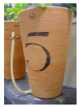
Figura 1. Ejemplo de maceta.
Invernadero; (Fig.2), Tamaño de 6.0 x 2.3 m., Proporcionó condiciones de invernadero en términos de suministro de iluminación: 14 horas de fotoperiodo, 300 μmol m⁻²s⁻¹, temperatura (24 - 27°C), para ambas fases y para todo el período experimental, y la frecuencia del riego: el agua de alimentación se suministró manualmente de 0,2 a 0,4 l / maceta/día, aproximadamente 5 días a la semana durante 3 meses para cada fase. Al final del experimento, las plantas se cosecharon, se pesaron y se midieron las alturas de sus brotes y raíces.
Figura 2. Invernadero del Laboratorio LISA.
Arena y suelo: los sustratos utilizados para el crecimiento de las plantas fueron de dos tipos diferentes durante la fase 1 de la investigación. La arena es un sustrato pobre sin nutrientes para el crecimiento de las plantas, por lo que todos los nutrientes se obtienen al alimentar el agua; por otro lado, el suelo agrícola es rico en sustancias orgánicas y nutrientes y puede ocurrir cierta lixiviación de sustancias durante el tratamiento.
Las macetas en cada fase, se llenaron primero en la capa inferior con 10 cm de grava; luego, en la primera fase, la mitad de la publicación se llenó con 30 cm de arena y la otra mitad con tierra agrícola, dividida uniformemente para ambas especies (H_sand, H_soil, G_sand y G_soil); en la segunda fase, todas las macetas se llenaron con 30 cm de suelo agrícola para los dos cultivos (H y G). Las principales características de los sustratos se informan en la Tabla 2, todos los parámetros fueron determinados de acuerdo con las Normas Analíticas Italianas (CNR-IRSA, 64/1986).
Tabla 2.
Composición del substrato antes y después de las fases de investigación
 | Fase 1 |  |  |  | Fase 2
Parámetros | Arena |  | Suelo |  | Suelo
mg seco/Kg) | Antes | Después | Antes | Después | Antes | Después
TS | 98.0% | 94.9% | 92.3% | 90.5% | 90.0% | 82.3%
VS | 1.20 % | 2.13% | 2.08% | 2.95% | 4.1% | 5.8%
TOC | <1% | <1% | <1% | <1% | <1% | <1%
TKN | 77.6 | 111 | 392 | 449 | 1900 | 1799
NH₄-N | 55.1 | 60.4 | 79.4 | 73.0 | 608 | 485.7
NO₃-N | <10.0 | 48.2 | 63.8 | 73.0 | 76.2 | 82.1
PT | 111 | 114 | 313 | 321 | 782 | 513
2.3 Cultivos Energéticos:
Las plantas oleaginosas fueron seleccionadas después de una encuesta para detectar cuáles eran más adecuadas para la producción de biodiesel y para las condiciones climáticas de nuestra Región (norte de Italia). Helianthus annus y Glycine max se seleccionaron (Tabla 3).
Tabla 3. Comparación de las características de las plantas oleaginosas con respecto al fitotratamiento
Nombre | Nombre latín | Periodo de crecimiento | Utilización previa | Referencias
Girasol | Helianthus annus | Primavera - verano | Fitoextracción de metales pesados en suelos | E. Meers et al, 2005; L. Marchiol et al, 2007.
Soya | Glycine max | Primavera - verano | Fitoextracción de metales pesados en suelos | M. Murakami et al, 2008.
2.4 Aguas residuales:
Las aguas residuales utilizadas fueron los lixiviados de rellenos sanitarios y aguas grises (ver tabla 4).
El agua gris, es el volumen total que se deriva del lavado de alimentos y platos, ropa y también de baño y ducha. Las aguas grises tienen diferentes características de las aguas domésticas debido a la ausencia de materia fecal y orina. El volumen producido en un hogar suele ser del 60-70% sobre el total de aguas residuales (Buttler, 1995). El agua gris no se considera una preocupación higiénica importante, aunque da la mayor parte de las aguas residuales volumétricamente. No contiene casi ningún nutriente sino una gran variedad de sustancias. La producción promedio es de 25-100 m³/cap/año. El agua gris utilizada en esta investigación se tomó como muestra del baño instalado en el laboratorio LISA.
Lixiviados A, B (Tabla 1), las muestras se recogieron en un vertedero de MSW ubicado en Pescantina-Verona, en el noreste de Italia; el sitio se extiende sobre una superficie de 12000 m². La mitad del relleno ya se ha cerrado y cubierto definitivamente, mientras que el área restante todavía está en funcionamiento. El lixiviado utilizado para esta experimentación proviene de la parte antigua del vertedero, lleno de desechos sólidos municipales no tratados, y activo desde 1987 hasta 1999. Las muestras A y B se tomaron en diferentes períodos estacionales del año.
Tabla 4.
Composición de aguas residuales; los valores se expresan en mg/l excepto el pH.
Parámetros | Agua de grifo | Agua Gris | Lixiviado A | Lixiviado B
pH | 7.40 | 7.96 | 8.02 | 8.09
TS | - | 405 | 6315 | 7215
VS | - | 213 | 1548 | 2613
COD | <0.5 | 127 | 2255 | 3270
BOD | - | 29.4 | 75 | 203
TOC | - | 15.4 | 1953 | 885.4
TKN | <0.05 | 5.6 | 1204 | 1285
NH₄⁺-N | <0.05 | <0.5 | 1117 | 1176
NO₃⁻-N | <0.05 | 1.89 | 0.57 | 5.90
P | 0.10 | 0.50 | 22 | 23
PO₄³⁻⁻P | <0.10 | <0.10 | 20 | 13.5
Cl⁻ | 8.0 | 46.1 | 1622 | 2057
SO₄²⁻ | 14.0 | 29.4 | <10 | <10
2.5 Calidad de alimentación:
El riego con lixiviado siguió el esquema ilustrado en la Tabla 5. TKN fue el parámetro de referencia para organizar la dosificación de lixiviado para cada período de investigación. Como la calidad del lixiviado puede cambiar con el tiempo (durante el período de investigación, el lixiviado se almacenó a 4°C), se analizó el agua de alimentación en cada período de riego.
Tabla 5.a. Alimentación Fase 1. (Porcentajes expresados en volumen/volumen)
Periodo | Días de retención | Composición agua de alimentación |  | Concentración de los principales contaminantes.
Periodo | Días de retención | Agua grifo | Lixiviado | TKN | COD | PT
1 | 7 | 98% | 2% | 26.8 | 54.4 | 0.54
2 | 14 | 96% | 4% | 50.8 | 99.4 | 0.99
3 | 14 | 92% | 8% | 98.8 | 189 | 1.87
4 | 7 | 86% | 14% | 171 | 316 | 3.20
5 | 8 | 83% | 17% | 207 | 383 | 3.86
6 | 7 | 80% | 20% | 243 | 451 | 4.53
7 | 7 | 75% | 25% | 303 | 564 | 5.64
8 | 15 | 73% | 27% | 327 | 609 | 6.08
9 | 7 | 70% | 30% | 363 | 676 | 6.74
Tabla 5.b. Alimentación Fase 2. (Porcentajes expresados en volumen/volumen)
Periodo | Días de retención | Composición agua de alimentación |  | Concentración de los principales contaminantes.
Periodo | Días de retención | Agua grifo | Lixiviado | TKN | COD | PT
1 | 13 | 98% | 2% | 26.8 | 54.4 | 0.54
2 | 10 | 96% | 4% | 50.8 | 99.4 | 0.99
3 | 14 | 92% | 8% | 98.8 | 189 | 1.87
4 | 7 | 86% | 14% | 171 | 316 | 3.20
5 | 8 | 83% | 17% | 207 | 383 | 3.86
6 | 7 | 80% | 20% | 243 | 451 | 4.53
7 | 7 | 70% | 30% | 363 | 676 | 6.74
2.6 Carga hidráulica y orgánica
Puesto que uno de los objetivos de la investigación era comprender la capacidad de las plantas para tratar las aguas residuales de alta concentración de amoníaco, el programa de investigación se organizó para aumentar el porcentaje del lixiviado suministrado con tiempos de retención de más de siete días (Tablas 5). Por otro lado, la necesidad de agua fue variando con el crecimiento de las plantas, debido a la evapotranspiración, y el volumen de agua alimentada fue cambiando dentro de cada período de investigación. Como consecuencia, la carga de alimentación de los diferentes contaminantes (COD, N, P) fueron variantes durante todo el período de investigación.
  - Crecimiento vegetativo
Durante el período de riego, en ambas fases, se detectaron signos ocasionales de estrés de las plantas, desecación de hojas viejas y producción anormal de flores y vainas. Al final de cada fase, se analizó la biomasa seca de raíz y brote de las plantas para evaluar el crecimiento de la planta.
En general, los cultivos alimentados con lixiviados desarrollaron una biomasa de raíces mayor que los controles correspondientes. El brote de soya aprovechó el lixiviado alimentado en la primera fase, mientras que el brote de girasol creció menos que las plantas de control; todo lo contrario sucede en la segunda fase. Probablemente esta reducción de la producción de biomasa en la parte aérea se relaciona con la menor tolerancia a la exposición prolongada a un alto porcentaje de lixiviados.
  - Análisis
La eficiencia de la investigación se evaluó midiendo parámetros orgánicos e inorgánicos. El análisis del afluente y de las muestras de efluentes se realizaron siguiendo los estándares italianos para muestras de agua y aguas residuales (CNR-IRSA, 29/2003); El pH se midió convencionalmente con un pHmetro, mientras que un tratamiento de doble paso en el horno (105 ° C durante un día, 550°C durante 4 horas) permite definir el contenido de TS y VS. La COD se detectó a través del método de oxidación con dicromato de potasio. La DBO fue evaluada mediante una prueba de DBO durante 5 días en un respirómetro Sapromat-E. TOC fue determinado usando un analizador de carbono de Shimadzu. TKN y amoníaco se evaluaron mediante un procedimiento de titulación de destilación, precedido por una fase de digestión en el caso de TKN. Se requirió la filtración de la muestra con una membrana de poro de 0,45 μm para determinar los componentes disueltos (iones de nitrato, fosfato y sulfato) cuantificados por medio de un espectrofotómetro UV-VIS. El método colorimétrico se utilizó para detectar el fósforo total después de la digestión de las muestras. El cloruro y el sulfuro se midieron por valoración, mientras que el contenido de metales se evaluó usando un ICP-OES después de la digestión de las muestras.
- RESULTADOS Y DISCUSIÓN
3.1 Tratamiento del lixiviado
- Remoción de COD:
En ambas fases, la remoción de COD estuvo por encima del 80%, a través de todo el período de riego e independientemente de la combinación específica planta-sustrato. En la primera fase, las macetas llenas de sustrato de suelo generalmente mostraron mayores eficiencias de remoción que las macetas llenas de arena (Figura 3a).
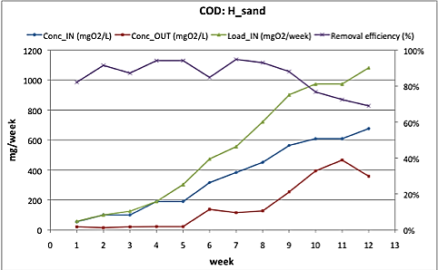
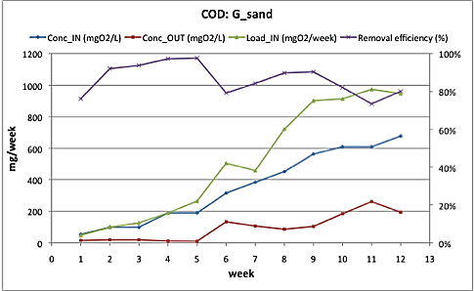
Figura 3.a. Fase 1: H_sand y G_sand. Concentración de entrada y salida de COD (mgO₂/L), carga de entrada de COD (mgO₂/maceta•semana) y eficiencia de eliminación de COD (%).

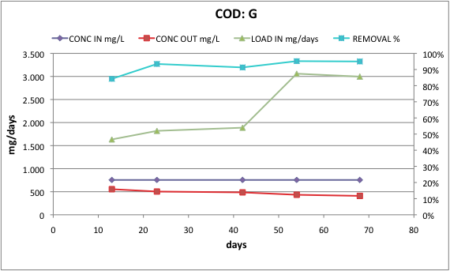
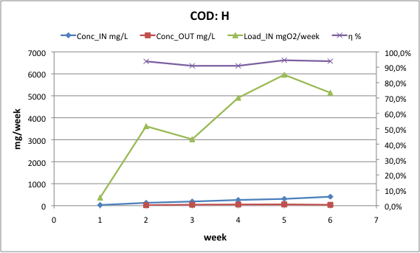
Tabla 3.b. Fase 2: Concentración de entrada y salida de COD (mgO₂/L), carga de entrada de COD (mgO₂/maceta•semana) y eficiencia de eliminación de COD (%).
- Remoción de Nitrógeno:
La eficiencia de eliminación de nitrógeno fue superior al 70% (Figuras 4a y 4b) en las dos fases. La tendencia de la concentración de salida de nitrógeno refleja eficiencia de eliminación de nitrógeno: durante la fase 1, se detectaron valores inferiores a 100 mgN/L durante ocho semanas experimentales, luego la concentración aumentó hasta 400 mgN/L, al igual que los valores de COD; este tipo de comportamiento podría atribuirse a la senescencia de las plantas. En la fase 2, las concentraciones de salida se mantuvieron por debajo de 100 mgN/L. En una experiencia similar, Cheng y Chu (Cheng y Chu, 2011) demostraron que la concentración de nitrógeno en el agua efluente se mantuvo entre 70 y 90 mgN/L. La diferencia del resultado podría atribuirse a factores como la elección de las plantas, la profundidad de la columna de suelo o el programa de dosificación de nitrógeno durante el período experimental.
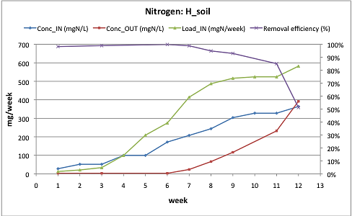
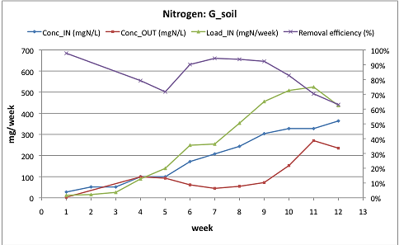
Figura 4.a. Fase 1: H_soil y G_soil. Concentración de entrada y salida de N (mgN/L), carga de entrada de N (mgN/maceta •semana) y eficiencia de eliminación de N (%).

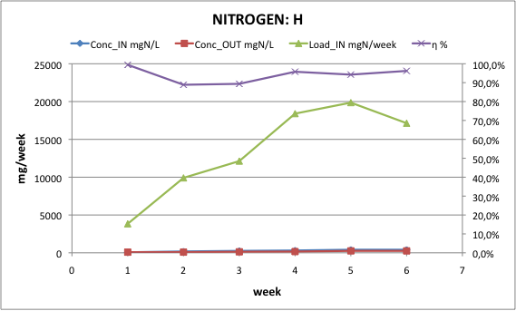
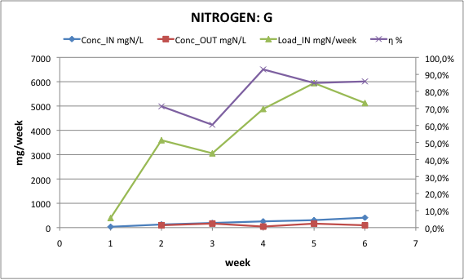
Figura 4.b. Fase 2. Concentración de entrada y salida de N (mgN/L), carga de entrada de N (mgN/maceta •semana) y eficiencia de eliminación de N (%).
- Remoción de Fosforo:
Para las fases 1 y 2, las concentraciones de salida de P se mantuvieron por debajo del valor de 1 mg/l, de conformidad con el límite de descarga italiano para aguas superficiales (D.Lgs 152/2006). El fósforo ha mostrado excelentes rendimientos para todo el período experimental, para cada fase; no dependía de la carga de entrada, del sustrato para el crecimiento de las plantas o de la esencia vegetal específica.
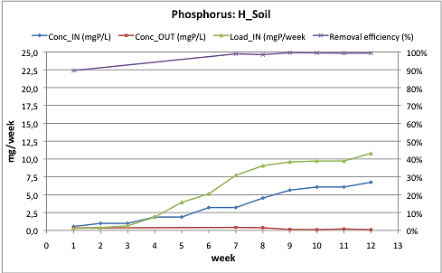
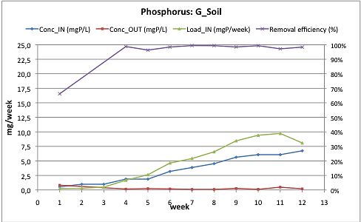
Figura 5.a. Fase 1: H_soil y G_soil. Concentración de entrada y salida de P (mgP/L), carga de entrada de P (mgP/maceta• semana) y eficiencia de eliminación de P (%).

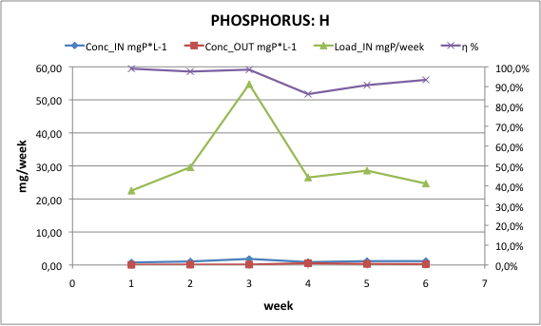
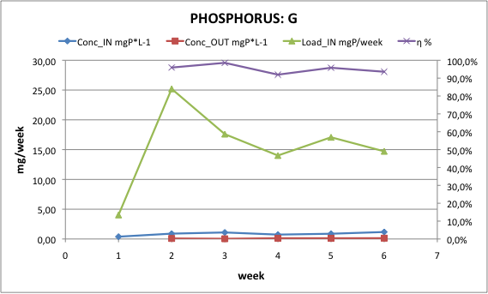
Figura 5.b. Fase 2: Concentración de entrada y salida de P (mgP/L), carga de entrada de P (mgP/maceta • semana) y eficiencia de eliminación de P (%).
  - Balance de Masa de Nutrientes:
Se analizó el balance de masa de nitrógeno y fósforo (Figura 6 a, b) en la distribución entre los principales componentes del sistema: aguas de salida, sustratos (arena y suelo para la fase 1, suelo para la fase 2) y plantas (girasol y soya).
El balance de masa de nitrógeno destaca que el nitrógeno ingresa al sistema en forma de amonio. Una porción considerable de amonio es absorbido en la matriz del suelo como nitrógeno orgánico, mientras que otra porción se oxida a nitrato; la eliminación de amoníaco a través de la nitrificación es ventajosa no solo porque ayuda a eliminar las cargas de N, sino también porque el N-NO₃ es mucho menos tóxico y más biodisponible para las plantas que el N-NH₄ (Jones et al., 2005). El nitrógeno es posteriormente absorbido por las plantas, y una pequeña parte se libera en el agua de drenaje. La absorción de las plantas desempeña un papel importante en la mejora de la eliminación de N, especialmente en los humedales de tratamiento que contienen plantas de crecimiento rápido, ya que la eliminación de N se ve facilitada por la actividad microbiana.
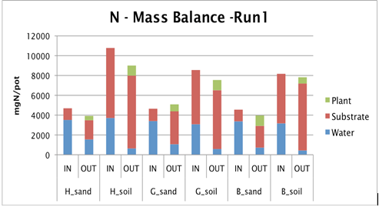
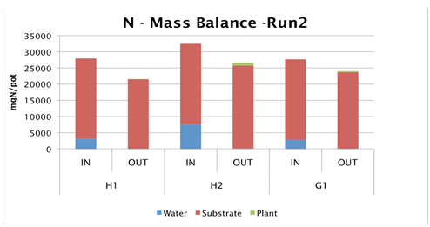
Figura 6.a. Fase 1 y 2- Balance de masa de Nitrógeno (mgN/maceta).
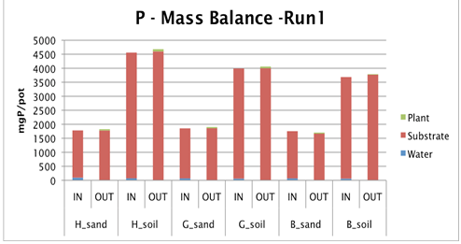
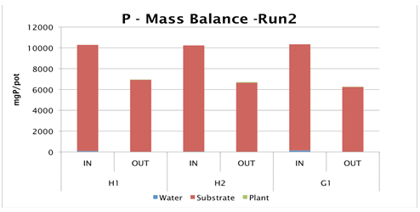
Figura 6.b. Fase 1 y
2- Balance de masa de Fósforo (mgP/maceta).
En los balances de masa, el contenido total de entrada de Nitrógeno y Fósforo difiere entre 10 y 19% de los puntos de salida. Las diferencias podrían deberse a la volatilización del NH₃ del suelo y las plantas (Sommer y Christensen, 1992) y al proceso de desnitrificación en el sistema, ya que el carbón orgánico estaba disponible por la alimentación de lixiviados.
También debe tenerse en cuenta las condiciones no homogéneas del sustrato al final del período de investigación y, por lo tanto, la dificultad para obtener una muestra representativa para todo el sustrato. Los valores obtenidos son los valores promedio de los resultados al analizar diez muestras diferentes de cada maceta.
Ambos balances demuestran una gran reducción del contenido de agua N y P a través del proceso de fitotratamiento. El sistema con suelo agrícola mostró mayores tasas de remoción que el que tenía arena. Esto confirma la complejidad del proceso de fitodepuración, que consiste en una combinación de diferentes fenómenos, más que en la acción aislada de la planta (Jones et al., 2005). La capacidad del sistema suelo-planta para almacenar el N alimentado en la materia orgánica es un criterio esencial para justificar el uso del lixiviado como fuente alternativa de N (Cheng y Chu, 2011).

- CONCLUSIONES
La investigación demostró la capacidad de los cultivos energéticos, irrigados con lixiviado viejo de rellenos sanitarios, y garantizar altas tasas de eliminación de contaminantes en diferentes condiciones operativas.
La eliminación de fósforo no pareció verse afectada por la composición de alimentación, por lo que las concentraciones de P de salida se mantuvieron por debajo de 1 mg.l⁻¹. Por el contrario, la COD y la eliminación de nitrógeno mostraron una cierta dependencia de la composición del agua de alimentación.
En general, el crecimiento de las plantas no se vio afectado negativamente por el riego de lixiviados; es más, los cultivos irrigados con lixiviado, desarrollaron biomasa más alta que las plantas de control.
Los cultivos energéticos afectan positivamente el tratamiento del lixiviado de relleno sanitario, debido a la absorción de la planta y los efectos de niveles mejorados de oxígeno y carbono orgánico en la rizosfera sobre la nitrificación y desnitrificación. (Tyrrel et al, 2002).
El balance de masa de N y P confirmó los resultados obtenidos para la eliminación de contaminantes del agua y la acumulación de nutrientes de las plantas, y resaltó el papel crucial desempeñado por el sustrato en el logro de un alto rendimiento de fitotratamiento.
- REFERENCIAS BIBLIOGRÁFICAS
C.Y. Cheng, L.M. Chu. Destino y distribución de Nitrógeno en suelo y plantas irrigadas con lixiviados de rellenos sanitarios. Gestión de residuos 31 (2011) 1239-1249.
CNR-IRSA. Consejo Nacional de Investigaciones. Instituto de Investigación sobre el Agua, 2003. Métodos Analíticos sobre el Agua, Cuaderno 29/2003. VV. 1-2. ISBN 88-448-0083-7.
CNR-IRSA. Consejo Nacional de Investigaciones. Instituto de Investigación sobre el Agua, 1985-1986. Métodos Analíticos sobre los lodos. Cuaderno 64/1985-1986. VV. 1-2. 3.
D.lgs. 152/2006. Decreto Legislativo n. 152/2006. Archivo Adjunto 5, Parte III, Tabla 1-3.
D.L. Jones, K.L. Williamson, A.G. Owen. Fitodepuración de lixiviados de rellenos sanitarios. Gestión de residuos 26 (2006) 825–837.
S. Renou, J.G. Givaudan, S. Poulain, F. Dirassouyan, P. Moulin. Tratamiento de lixiviado de rellenos sanitarios: revisión y oportunidades. Revista de materiales peligrosos 150 (2008) 468-493.
S.G. Sommer, B.T. Christensen. La volatilización del amoníaco después de la inyección de amoníaco anhidro en un suelo cultivable con diferentes niveles de humedad. Suelo y planta 142 (1992), 143-146.
S.F. Tyrrel, P.B. Leeds-Harrison, K.S. Harrison. Eliminación de nitrógeno amoniacal del lixiviado relleno sanitario por irrigación en plantas de tratamiento con vegetación. Investigación del agua 36 (2002) 291-229.

